Entremets fraise-chocolat-framboise
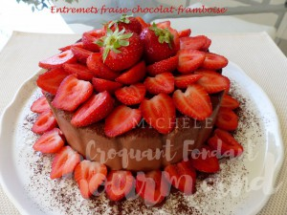 Pour 8 Croquants-Gourmands

La génoise :
Masse 1 :
- 155 g de sucre semoule
- 5 œufs moyens
Masse 2 :
- 155 g de farine
- 45 g de beurre
- 1 sachet de sucre vanillé -
2 moules à génoise de 20 cm beurrés et farinés si non en silicone
Préchauffage du four à 180°C
Il faudra la préparer suivant la recette de base.
Découper un des biscuits en un disque de 16 cm de Ø.
Vous pouvez appeler les gourmands pour grignoter les chutes.
Le disque restant pourra être congelé et servir de base à un autre dessert.
La préparation chocolat-framboise :
- 1 feuille de gélatine (2g)
- 100 g de lait
- 160 g de chocolat noir
- 120 g de mascarpone
- 200 g de crème fleurette
- 25 g de sucre en poudre
- 200 g de framboises surgelées
- sirop de sucre
Moule à entremets charlotte
Mettre la feuille de gélatine à ramollir dans de l'eau glacée.
Mettre dans un petit saladier le lait et le chocolat noir et faire chauffer au micro-ondes
jusqu'à ce que le chocolat soit fondu.
Ajouter la gélatine essorée. Lisser la préparation et laisser tiédir.
Monter au fouet la crème très froide avec le mascarpone et le sucre en poudre.
Mélanger avec la ganache, délicatement à la spatule.
Mettre une couche de crème au chocolat dans le fond du moule et y incruster
la moitié des framboises surgelées.
Déposer le disque de biscuit en appuyant un peu pour faire remonter le chocolat tout autour.
Puncher avec du sirop.
Remettre une couche de crème et répartir le reste des framboises.
Couvrir avec la fin de la crème.
Couvrir et mettre le moule au congélateur jusqu'au lendemain (ou pendant plusieurs jours).

La finition :
- Cacao en poudre
- 300 g de fraises
Quelques heures avant le repas, démouler délicatement l'entremets
et le déposer sur le plat de service et le garder au réfrigérateur pour qu'il dégèle.
Saupoudrer de cacao et garnir de fraises.

